Gagneur MN

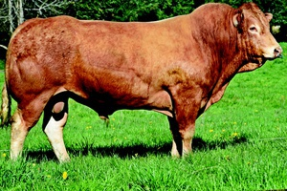

Far Edelweis MN, farfar Vercors, farfars far Neuf. Mf Ozeus. Mange har over flere år etterspurt genetikk etter Edelweis MN og her kommer muligheten. Kombinasjonen med morfar oksen Ozeus, som også har en meget bra lynne indeks, gjør oksen ekstra interessant.

Franske Gagneur MN er en FF, gårdsprøvet okse, med 92 avkom registrert i franske Iboval. Han viser foreløpig følgende sterke indeks rekke. Meget bra eksteriør tall fra Iboval, særlig sterk på bakbein/klauver. I utgangspunktet en lettkalver som er sterk på produksjon.
Fødselsindeks | Tilvekst | Slakteklasse | Kalvingsevne døtre | Melkeevne døtre | Fertilitet
+++ | + | +++ | -- | =

